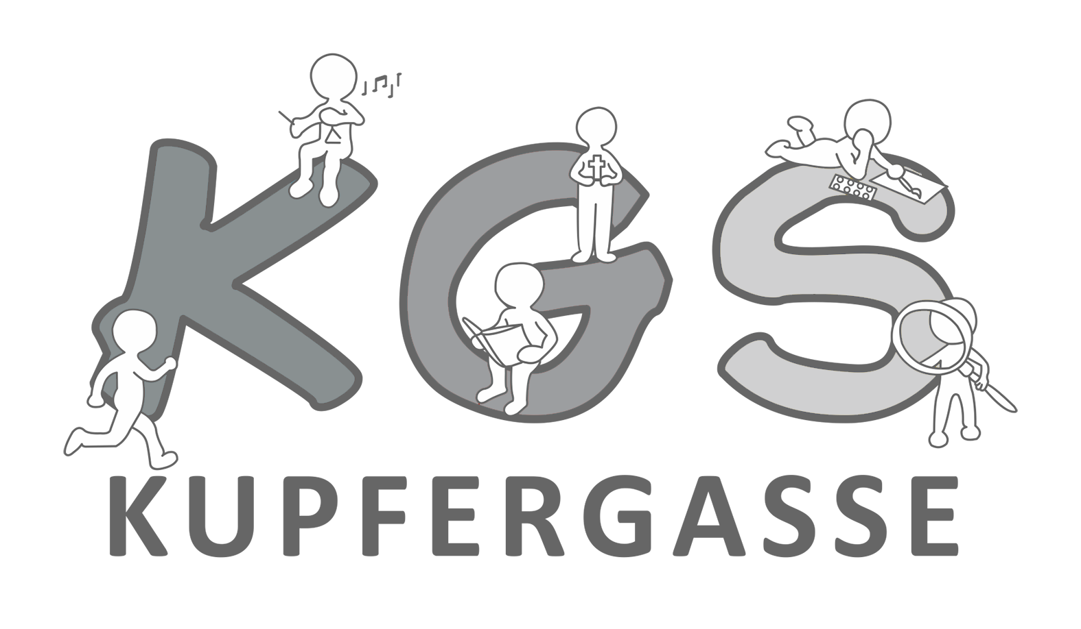
Städt. Kath. Grundschule
Kupfergasse 31
51145 Köln
Tel.: 02203/922810 Fax: 02203/9228144
Email: 114868@schule.nrw.de

An alle Eltern
unserer Schüler

Köln, 31.10.2016

Liebe Eltern,

auch in diesem Jahr findet in Urbach wieder der traditionelle Martinszug von der alten Schule aus statt, den die Freiwillige Feuerwehr Urbach ausrichtet.
Aus diesem Grunde gehen Mitglieder der Freiwilligen Feuerwehr von Haus zu Haus um Spenden einzusammeln. Mit diesen Spendengeldern werden u.a. drei Musikkapellen, das Martinsfeuer, das Martinpferd, der Hänger für den Transport des Pferdes, der Druck der Weckmanngutscheine und die Weckmänner finanziert.

Da es in der Vergangenheit öfter Missverständnisse gab, weil Einzelne dachten, bei uns kostet ein Weckmann 2,50 €, möchte ich Ihnen noch einmal mitteilen, dass es sich bei den 2,50 € um die Mindestspende für die Finanzierung des Urbacher Martinszuges handelt und der Weckmanngutschein ein kleines Dankeschön an die Spender ist, die oft mehr als 2,50 € spenden.

Sollten Sie keine Gelegenheit gehabt haben, einen Weckmanngutschein zu erwerben, so können Sie ihn auch bei Ihrer Klassenlehrerin/ Ihrem Klassenlehrer gegen eine Spende von 2,50 € bekommen.

Wir laden Sie herzlich zum

U r b a c h e r M a r t i n s z u g
am S a m s t a g, dem 12.11.2016 ein.

Die Kinder stellen sich um 17.15 Uhr klassenweise bei den Klassenmarkierungen auf dem alten Schulhof auf.

Bitte die Klassenschilder beachten!

Helfer der Schulpflegschaft und unsere Elternlotsen sorgen vor und nach dem Zug zusätzlich für Ordnung. Für alle ZugbegleiterInnen gilt absolutes Rauchverbot.

Mitglieder des Schulfördervereins haben auf dem vorderen Schulhof (neben dem Haupteingang) einen Getränkestand aufgebaut und laden die Erwachsenen herzlich zu einem Glühwein oder zu Mineralwasser, Orangen- und Apfelsaft ein. Der Erlös dieses Verkaufstandes kommt wieder unseren Schulkindern zugute.

Wir freuen uns auf einen schönen Martinzug und heißen alle herzlich willkommen.

Mit freundlichen Grüßen

Maria Mückulle
Schulleiterin
Zur Organisation des Martinszuges - siehe Rückseite!
- 2 -

Schulinformationen zum U r b a c h e r M a r t i n s z u g
am Samstag, dem 12. November 2016

- Beginn des Zuges: 17.30 Uhr

Ab 17.15 Uhr versammeln sich die Kinder unserer Schule an den nur für sie markierten Stellen auf dem alten hinteren Schulhof.
Die Schüler stellen sich dort klassenweise auf (bitte Klassenschilder beachten!). Jede Klasse wird während des Zuges nur vom Klassenlehrer und 2 bis 4 vorher bestimmten Eltern begleitet! Alle anderen Besucher warten auf dem vorderen Schulhof (Kupfergasse) auf den Beginn des Zuges. Wir bitten dies unbedingt zu beachten, damit unnötiger Stress vermieden wird.

- Zugordnung:

Klasse 1a, 1b, 1c, 1d, 1e - Musikkapelle - Klasse 2a, 2b, 2c, 2d 2e - Musikkapelle - Klasse 3a, 3b, 3c, 3d, 3e - St. Martin - Klasse 4a, 4b, 4c 4d - Musikkapelle - übrige Zugteilnehmer.

- Zugweg (bei schönem Wetter):

Kupfergasse – Zündorfer Straße – Auf dem Stallberg- Reinekestraße – Stefanstraße – Zündorfer Straße - Unter den Erlen – Lichpfad – Elsdorfer Straße - Kaiserstraße - Ladenstraße - Kupfergasse - Bungert.
Bei regnerischem Wetter geht der Zug einen kürzeren Weg!!!

- Martinsfeuer auf dem Bungert:

Nach dem Martinzug ziehen die Kinder auf den „Bungert“ (Park gegenüber der alten Schule), um sich das Martinsfeuer anzusehen. Zusammen mit der Freiwilligen Feuerwehr sorgen Helfer der Schulpflegschaft dafür, dass die Kinder das Feuer so gut wie möglich miterleben können. Bitte beachten Sie, dass der abgesperrte Bereich nur für Kinder reserviert ist! Da Funkenflug bei einem Martinsfeuer nicht zu verhindern ist, empfehlen wir alte bzw. unempfindliche Kleidung.

- Weckmannausgabe und Abholregelungen:

Nach dem Martinsfeuer gehen die Kinder der 1. bis 3. Schuljahre geordnet als Klassen wieder an den Aufstellplatz zurück. Dort erhalten sie auch ihre Weckmänner und werden von den Eltern abgeholt – Ausnahme sind die 3. Schuljahre, deren Eltern entscheiden, ob ihr Kind abgeholt wird oder ob es alleine nach Hause gehen darf.
Die Eltern dürfen auf den Schulhof, sobald alle Kinder da sind. Die Kinder der 4. Schuljahre gehen vor den Raum am vorderen Seiteneingang vom Hauptgebäude der alten Schule. Dort erhalten sie ihre Weckmänner. Die Viertklässler dürfen dann zu ihren Eltern oder nach Hause gehen.
Nur unsere Schulkinder bekommen dort ihren Weckmann!
Die allgemeine Weckmannausgabe findet wie gewohnt vor der Turnhalle statt.

- Zur besonderen Beachtung:

Unsere Kinder bringen bis spätestens Montag, 07.11.16, ihren Weckmanngutschein, den die Urbacher Feuerwehr in den nächsten Tagen verteilt, mit in die Schule. Der Klassenlehrer/ die Klassenlehrerin sammelt die Gutscheine ein.
Alle Kinder, die keine Gelegenheit hatten, einen Gutschein zu erwerben, können dies am Mittwochmorgen nachholen. Gegen eine Spende von 2,50 € beteiligen sie sich ebenfalls an den Kosten des Martinszuges und erhalten dafür am Martinsabend von ihrer Lehrerin / ihrem Lehrer gemeinsam mit allen Mitschülern / Mitschülerinnen einen Weckmann.

- Übrigens:

Alle Zugteilnehmer sind im Rahmen einer besonderen Versicherung, die die Freiwillige Feuerwehr Urbach als Veranstalter des Martinszuges abgeschlossen hat, versichert.

Helfen Sie bitte alle mit, dass unsere Kinder einen schönen Martinszug erleben können.

Und zur Erinnerung: Da der Martinszug nur sicher und reibungslos abläuft, wenn alle Helfer/Ordner über ihre Aufgabe informiert sind, bitte ich alle Ordner pünktlich um 16.15 Uhr in die alte Schule (Parterre, Raum rechts) zur Besprechung und Einteilung der Reviere/Aufgaben zu kommen. Danke!

